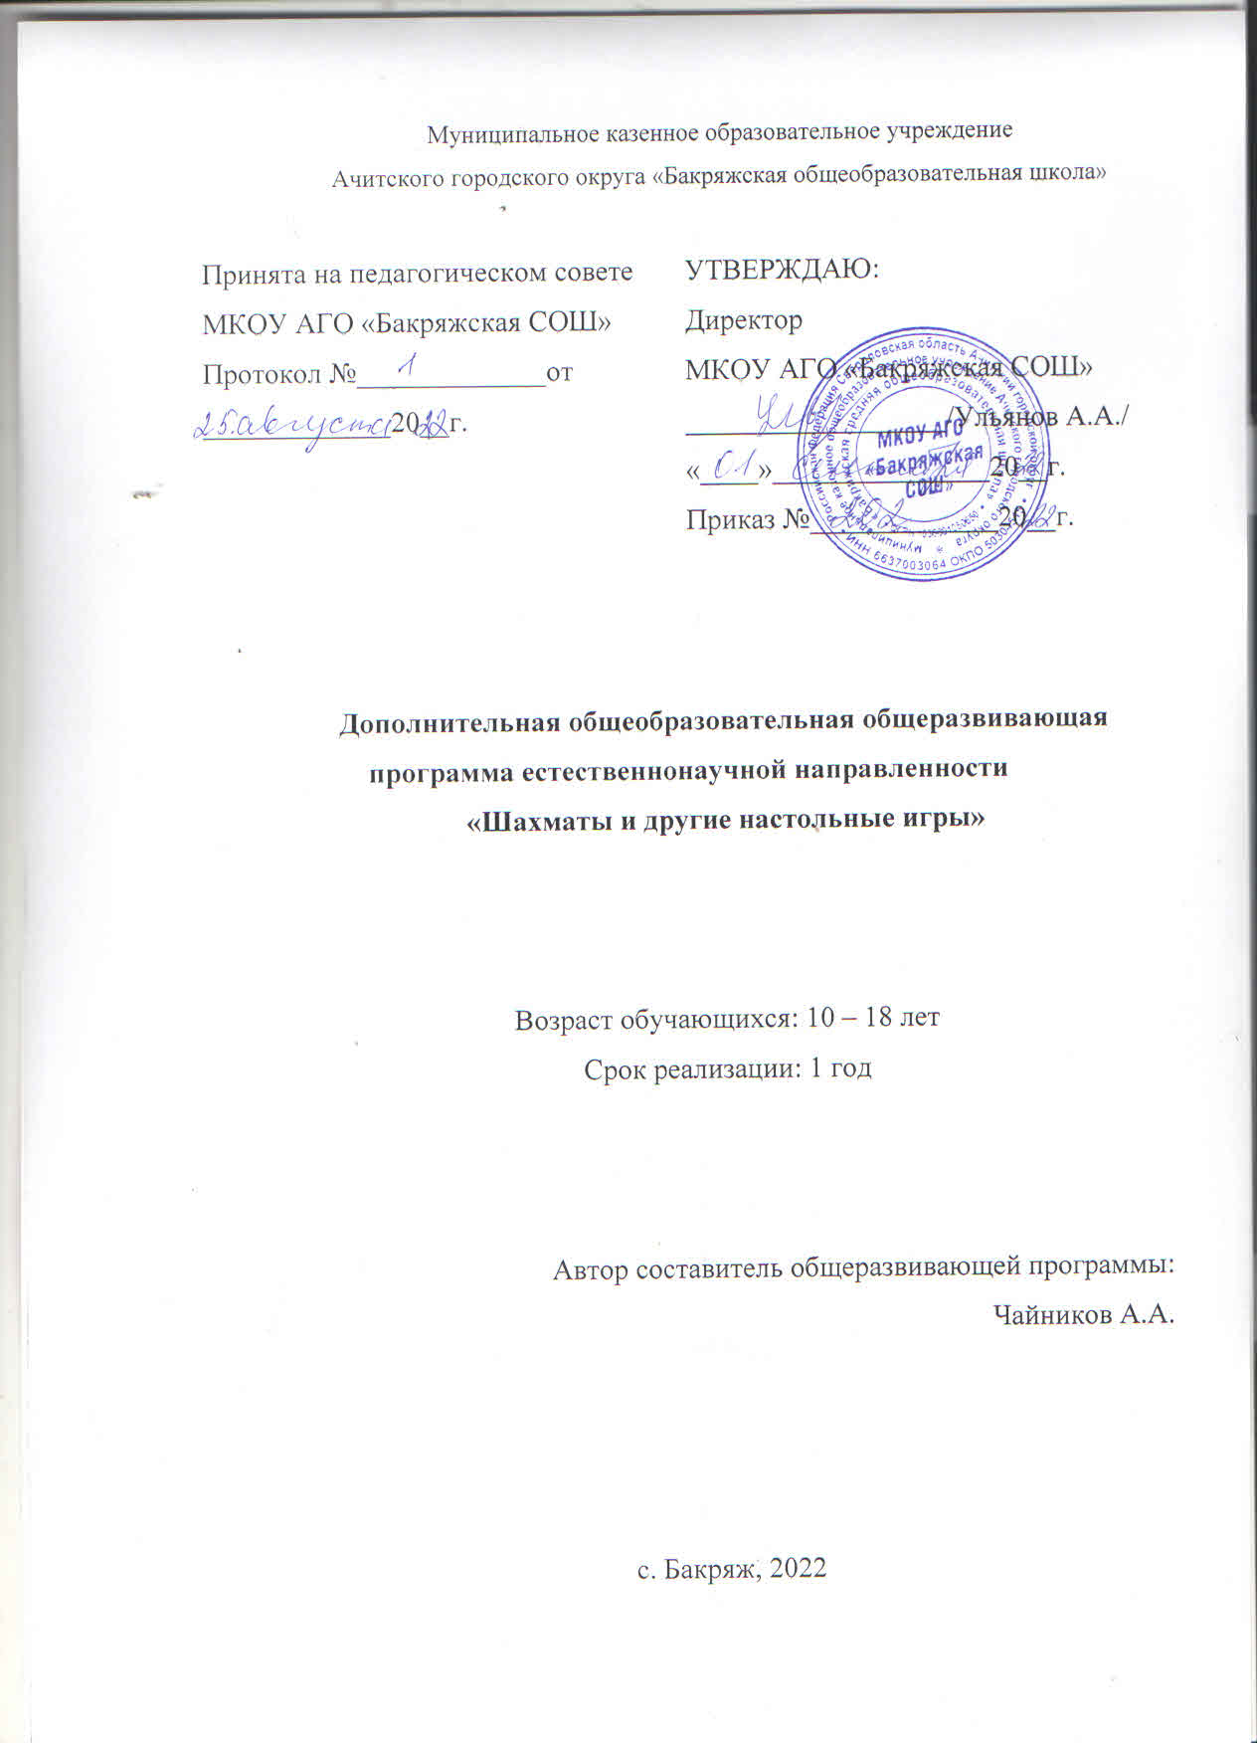

Оглавление

Раздел №1 Комплекс основных характеристик программы 2

1.1 Пояснительная записка 2

1.2 Цель и задачи программы 2

1.3 Планируемые результаты 2

1.4 Содержание программы 2

Раздел №2 Комплекс организационно-педагогических условий 2

2.2 Информационно-методическое обеспечение 2

# Раздел №1 Комплекс основных характеристик программы

## 1.1 Пояснительная записка

Рабочая программа внеурочной деятельности по естественно-научному направлению «Шахматы и другие настольные игры» составлена на основе следующей нормативно-правовой базе:

1. Федеральный закон от 29.12.2012 г. № 273-ФЗ «Об образовании в Российской Федерации» с изменениями и дополнениями от 03.08.2018 №329-ФЗ;

2. Приказ Минобрнауки России от 17.12.2010 №1897 «Об утверждении федерального государственного образовательного стандарта основного общего образования» с изменениями и дополнениями от 31.12.2015 №1577;

3. Устав МКОУ АГО «Бакряжская СОШ» (утвержден постановлением администрации Ачитского городского округа №46 от 02.02.2018;

*Актуальность* программы продиктована требования времени. Так как формирование развитой личности – сложная задача, преподавание шахмат через структуру и содержание способно придать воспитанию и обучению активный целенаправленный характер. Система шахматных занятий в системе внеурочной деятельности, выявляя и развивая индивидуальные способности, формируя прогрессивную направленность личности, способствует общему развитию и воспитанию школьника.

Особенностью программы является ее индивидуальный подход к обучению ребенка. Индивидуальный подход заложен в программу. Он имеет два главных аспекта. Во-первых, воспитательное взаимодействие строится с каждым юным шахматистом с учетом личностных особенностей. Во-вторых, учитываются знания условий жизни каждого воспитанника, что важно в процессе обучения. Такой подход предполагает знание индивидуальности ребенка, подростка с включением сюда природных, физических и психических свойств личности.

Педагогическая целесообразность программы объясняется тем, что данный курс по обучению играм в шахматы и другие настольные игры максимально прост и доступен школьникам соответствующего возраста. Стержневым моментом занятий становится деятельность самих учащихся, когда они наблюдают, сравнивают, классифицируют, группируют, делают выводы, выясняют закономерности.

В данной программе предусмотрено, что в образовании развивается не только ученик, но и программа его самообучения. Она может составляться и корректироваться в ходе деятельности самого ученика, который оказывается субъектом, конструктором своего образования, полноправным источником и организатором своих знаний. Ученик с помощью педагога может выступать в роли организатора своего образования: формулирует цели, отбирает тематику, составляет план работы, отбирает средства и способы достижения результата, устанавливает систему контроля и оценки своей деятельности.

Программа рассчитана на 1 год обучения (68 часов). На реализацию курса отводится 2 часа в неделю. Продолжительность занятия не менее 40 минут и не более 1 часа. Режим занятий обусловлен нормативно-правовой базой образовательной организации.

Обучение осуществляется на основе общих *методических принципов*:

- принцип развивающей деятельности: игра не ради игры, а с целью развития личности каждого участника и всего коллектива в целом;

- принцип активной включенности каждого ребенка в игровое действие, а не пассивное созерцание со стороны;

- принцип доступности, последовательности и системности изложения программного материала.

Основой организации работы с детьми в данной рабочей программе является система дидактических принципов:

- принцип психологической комфортности – создание образовательной среды, обеспечивающей снятие всех стрессообразующих факторов учебного процесса;

- принцип минимакса – обеспечивается возможность продвижения каждого ребенка своим темпом;

- принцип целостного представления о мире – при введении нового знания раскрывается его взаимосвязь с предметами и явлениями окружающего мира;

- принцип вариативности – у детей формируется умение осуществлять собственный выбор и им систематически предоставляется возможность выбора;

- принцип творчества – процесс обучения сориентирован на приобретение детьми собственного опыта творческой деятельности.

Основные *методы обучения:*

Формирование логического мышления у ребенка проходит через ряд этапов от репродуктивного повторения алгоритмов и схем в типовых положениях, до творческого применения знаний на практике, подразумевающих, зачастую, отказ от общепринятых стереотипов.

- при изучении дебютной теории основным методом является частично-поисковый. Наиболее эффективно изучение дебютной теории осуществляется в том случае, когда большую часть работы ребенок проделывает самостоятельно;

- на более поздних этапах в обучении применяется творческий метод, для совершенствования тактического мастерства учащихся;

- метод проблемного обучения. Разбор партий мастеров разных направлений, творческое их осмысление помогает ребенку выработать свой собственный подход к игре.

Использование этих методов предусматривает, прежде всего, обеспечение самостоятельности детей в поисках решения самых разнообразных задач.

Основные *формы и средства обучения:*

- практическая игра;

- решение логических задач, комбинаций и этюдов;

- дидактические игры и задания, игровые упражнения;

- теоретические занятия;

- участие в турнирах и соревнованиях.

## 1.2 Цель и задачи программы

*Цель рабочей программы:* Создание условий для личностного и интеллектуального развития обучающихся, формирования общей культуры и организации содержательного досуга посредством обучения игре в шахматы, а также в другие настольные игры различных стран мира.

Для достижений цели ставятся следующие *задачи:*

- Создание условий для формирования и развития ключевых компетенций учащихся (коммуникативных, интеллектуальных, социальных);

- Формирование универсальных способов мыслительной деятельности (абстрактно-логического мышления, памяти, внимания, творческого воображения, умения производить логические операции);

- Воспитывать потребность в здоровом образе жизни.

Обучение настольным играм помогает многим детям не отстать в развитии от своих сверстников, открывает дорогу к творчеству сотням тысяч детей некоммуникативного типа. Расширение круга общения, возможностей полноценного самовыражения, самореализации позволяет этим детям преодолеть замкнутость, мнимую ущербность. Шахматы – наглядная соревновательная форма двух личностей. Шахматы нам нужны как способ самовыражения творческой активности человека. Планировать успех можно только при постоянном совершенствовании шахматиста. При этом творческий подход тренера является необходимым условием преподавания шахмат.

## 1.3 Планируемые результаты

*Личностные* результаты освоения программы курса внеурочной деятельности:

- формирование установки на безопасный, здоровый образ жизни;

- наличие мотивации к творческому труду, работе на результат;

- бережному отношению к материальным и духовным ценностям;

- развитие навыков сотрудничества со взрослыми и сверстниками в разных социальных ситуациях, умения не создавать конфликтов и находить выходы из спорных ситуаций;

- развитие этических чувств, доброжелательности и эмоционально-нравственной отзывчивости, понимания и сопереживания чувствам других людей;

- формирование эстетических потребностей, ценностей и чувств;

- развитие самостоятельности и личной ответственности за свои поступки, в том числе в информационной деятельности, на основе представлений о нравственных нормах, социальной справедливости и свободе.

*Метапредметные* результаты освоения программы курса внеурочной деятельности:

- освоение способов решения проблем творческого характера в жизненных ситуациях;

- формирование умений ставить цель – создание творческой работы, планировать достижение этой цели, создавать вспомогательные эскизы в процессе работы;

- оценивание получившегося творческого продукта и соотнесение его с изначальным замыслом, выполнение по необходимости коррекции либо продукта, либо замысла;

- соотнесение целей с возможностями;

- определение временных рамок;

- определение шагов решения задачи;

- видение итогового результата;

- распределение функций между участниками группы;

- планирование последовательности шагов алгоритма для достижения цели;

- поиск ошибок в плане действий и внесение в него изменений;

- умение формулировать и задавать вопросы;

- умение получать соответствующую консультативную помощь;

- умение пользоваться справочной, научно-популярной литературой, сайтами;

- умение читать диаграммы, составлять логические задача, в том числе самостоятельное достраивание с восполнением недостающих компонентов;

- построение логической цепи рассуждения;

- умение обосновывать свою точку зрения;

- способность принять другую точку зрения, отличную от своей;

- способность работать в команде;

- выслушивание собеседника и ведение диалога.

*Предметные* результаты освоения рабочей программы:

- познакомить с терминами, встречающимися в различных логических играх;

- научить играть в различные настольные игры стран мира;

- сформировать умение логического предвидения дальнейших ситуаций в настольной игре;

- развивать восприятие, внимание, воображение, память. Мышление, начальные формы волевого управления поведением.

## 1.4 Содержание программы

|  |  |  |  |  |
| --- | --- | --- | --- | --- |
| № п\п | Наименование разделов, блоков, тем | Всего часов | Количество часов | |
| Теория | Практика |
| 1 | Дебюты в настольных играх | 4 | 1 | 3 |
| 2 | Классификации дебютов и партии | 5 | 2 | 3 |
| 3 | Атака и защита | 6 | 2 | 4 |
| 4 | Основные позиции и развитие фигур | 6 | 2 | 4 |
| 5 | Гамбиты, перезагрузка фигур | 6 | 2 | 4 |
| 6 | Атака с различных полей | 8 | 2 | 6 |
| 7 | Развитие фигур | 6 | 1 | 5 |
| 8 | Виды борьбы | 5 | 1 | 4 |
| 9 | Защита ключевых фигур | 4 | 1 | 3 |
| 10 | Ослабление позиций противника | 4 | 1 | 3 |
| 11 | Стратегическое планирование | 4 | 1 | 3 |
| 12 | Активность ключевых фигур | 5 | 1 | 4 |
| 13 | Эндшпиль и окончание партии | 5 | 1 | 4 |

# Раздел №2 Комплекс организационно-педагогических условий

## 2.1 Календарный учебный график

|  |  |  |  |  |  |
| --- | --- | --- | --- | --- | --- |
| **№ п\п** | **Название раздела** | **Тема занятия** | **Форма проведения** | **Виды деятельности обучающихся** | **Количество часов** |
| 1 | Дебюты в настольных играх | Понятие дебюта | Теория | Определять главное и существенное на основе развивающих заданий и упражнений, путем логических задач и проведения дидактических игр.  Выделять закономерности.  Ориентироваться в своей системе знаний: отличать новое от уже известного с помощью учителя. | 1 |
| 2 | Выбор дебютного репертуара | Практика | 3 |
| 3 | Разыгрывание дебюта |
| 4 | Основные виды дебюта |
| 5 | Классификация дебютов и партий | Расположение фигур | Теория | Определять главное и существенное на основе развивающих заданий и упражнений, путем логических задач и проведения дидактических игр.  Выделять закономерности.  Ориентироваться в своей системе знаний: отличать новое от уже известного с помощью учителя. | 2 |
| 6 | Основы стратегического мышления |
| 7 | Как активизировать фигуры | Практика | 3 |
| 8 | Быстрое развитие дебюта |
| 9 | Тренировочная партия |
| 10 | Атака и защита | Как создается план игры | Теория | Перерабатывать полученную информацию: сравнивать и группировать такие объекты, как ходы фигур в настольных играх.  Анализировать ситуацию, устанавливать причинно-следственные связи.  Называть предметы по описанию.  Знать названия фигур в различных настольных играх.  Демонстрировать целенаправленное и осмысленное наблюдение.  Уметь проводить элементарные комбинации;  Планировать нападение на фигуры противника, организовать защиту своих фигур;  Ориентироваться на поле настольный игры, а также в нотации к этой игре;  Определять последовательность событий;  Выявлять закономерности и проводить аналогии. | 2 |
| 11 | Особые приемы в настольных играх |  |
| 12 | Оценка позиции | Практика | 4 |
| 13 | Захват позиции |
| 14 | Атака на ключевые фигуры |
| 15 | Контратака |
| 16 | Основные позиции и развитие фигур | Взаимодействие сил | Теория | Обозначение фигур и терминов. Запись начального положения.  Краткая и полная нотация к настольной игре.  Запись нотации настольной игры.  Игровая практика (с записью нотации или фрагмента игры).  Достижение материального перевеса.  Дидактические игры и задания.  Выигрыш материала (выигрыш различных фигур противника). | 2 |
| 17 | Полезные и опрометчивые шаги |
| 18 | Тактические удары и комбинации | Практика | 4 |
| 19 | Активизация собственных фигур |
| 20 | Стратегия и стратегический план |
| 21 | Сквозное нападение |
| 22 | Гамбиты, перезагрузка фигур | Состав партии | Теория | Игровая практика.  Дидактические игры и задания «Защита» (уничтожение атакующих фигур противника, уход из-под атаки с поля боя). Фигуры против ключевых фигур. | 2 |
| 23 | Запись партии |
| 24 | Начало партии | Практика | 4 |
| 25 | Середина партии |
| 26 | Окончание партии |
| 27 | Силовые методы борьбы |
| 28 | Атака с различных полей | Атака по флангам | Теория | Шах и мат в шахматах.  Крайние линии полей.  Зажимание противника в угол.  Быстрые способы выигрыша | 2 |
| 29 | Слабые факторы различных операций |
| 30 | Рокировка | Практика | 6 |
| 31 | Контратака после отражения удара |
| 32 | Контратака по центру |
| 33 | Контратака по флангам |
| 34 | Анализ партий шахматистов |
| 35 | Специально подобранные позиции |
| 36 | Развитие фигур | Стратегия. Стратегический план | Теория | Нотация в настольных играх.  Обозначение горизонталей, вертикалей, полей.  Обозначение фигур и терминов.  Запись начального положения.  Краткая и полная нотация.  Запись партии.  Ценность фигур на доске.  Примеры окончаний партий. | 1 |
| 37 | Двойной удар | Практика | 5 |
| 38 | Перекрытие |
| 39 | Открытие и закрытие центра и флангов |
| 40 | Активизация собственных фигур |
| 41 | Практические партии |
| 42 | Виды борьбы | Различные виды преимуществ | Теория | Решение учебных положений на конец партии в два хода с жертвой и без жертв.  Выявление причин поражения одной из сторон.  Дидактические задания «Поймай фигуру». | 1 |
| 43 | Десять правил дебюта | Практика | 4 |
| 44 | Оценка позиции своих фигур |
| 45 | Практические партии |
| 46 | Практические партии |
| 47 | Защита ключевых фигур | Тактические удары и комбинации | Теория | Нотация в настольных играх.  Обозначение горизонталей, вертикалей, полей.  Обозначение фигур и терминов. | 1 |
| 48 | Вилка | Практика | 3 |
| 49 | Подставка |
| 50 | Связки фигур |
| 51 | Ослабление позиций противника | Слабый пункт рокировки | Теория | Запись начального положения.  Краткая и полная нотация.  Запись партии.  Ценность фигур на доске.  Примеры окончаний партий. | 1 |
| 52 | Разбор подобранной позиции | Практика | 3 |
| 53 | Контратака на ключевые фигуры |
| 54 | Практические партии |
| 55 | Стратегическое планирование | Создание угрозы ключевым фигурам | Теория | Решение учебных положений на конец партии в два хода с жертвой и без жертв.  Выявление причин поражения одной из сторон.  Дидактические задания «Поймай фигуру». | 1 |
| 56 | Практические партии | Практика | 3 |
| 57 | Создание приемов нападения |
| 58 | Практические партии |
| 59 | Активность ключевых фигур | Борьба за центр | Теория | 1 |
| 60 | Оценка позиций ключевых фигур | Практика | 4 |
| 61 | Ценность фигур |
| 62 | Практическое управление по основам стратегии |
| 63 | Практические партии |
| 64 | Эндшпиль и окончание партии | Тактические удары и комбинации | Теория | 1 |
| 65 | Анализ партий шахматистов | Практика | 4 |
| 66 | Двойной удар |
| 67 | Практические партии |
| 68 | Практические партии |

## 2.2 Информационно-методическое обеспечение

1. Бондаревский И. Комбинации в миттельшпиле, М.: ФиС, 1965;

2. Бронштейн Д. Самоучитель шахматной игры. М.: ФиС, 1980;

3. Гришин В.Г., Ильин Е.И. Шахматная азбука. М.: ФиС, 1972;

4. Ильин Е. В стране шахматных королей. М.: «Малыш», 1985;

5. Майзелис И. Шахматы. М.: Детгиз, 1960;

6. шахматные доски с набором шахматных фигур;

7. интерактивная доска;

8. персональный компьютер;

9. материал для разработки новых настольных игр.